

**Guía del Usuario – Informes SBS**

# Vida Cámara SAC

Versión 1.0

Autor: David Choque

Desarrollo Software – Arquinfo SAC

Junio 2015

# Tabla de Contenidos

1. Login 4
2. Menú Principal 5
3. Parámetros 6
4. Usuarios 7
5. Tablas 8
6. Registro de Datos 9
7. Carga de Datos 10
8. Operación Manual 12
9. Proceso de Operación 13
10. Cierre de Operaciones 14
11. Interface Contable 15
12. Consulta de Operaciones 16
13. Consulta de Comprobantes 17
14. Informes SBS 18

# Ingreso al Sistema: Login

* Ingresar con su usuario y contraseña de red (Active Directory).

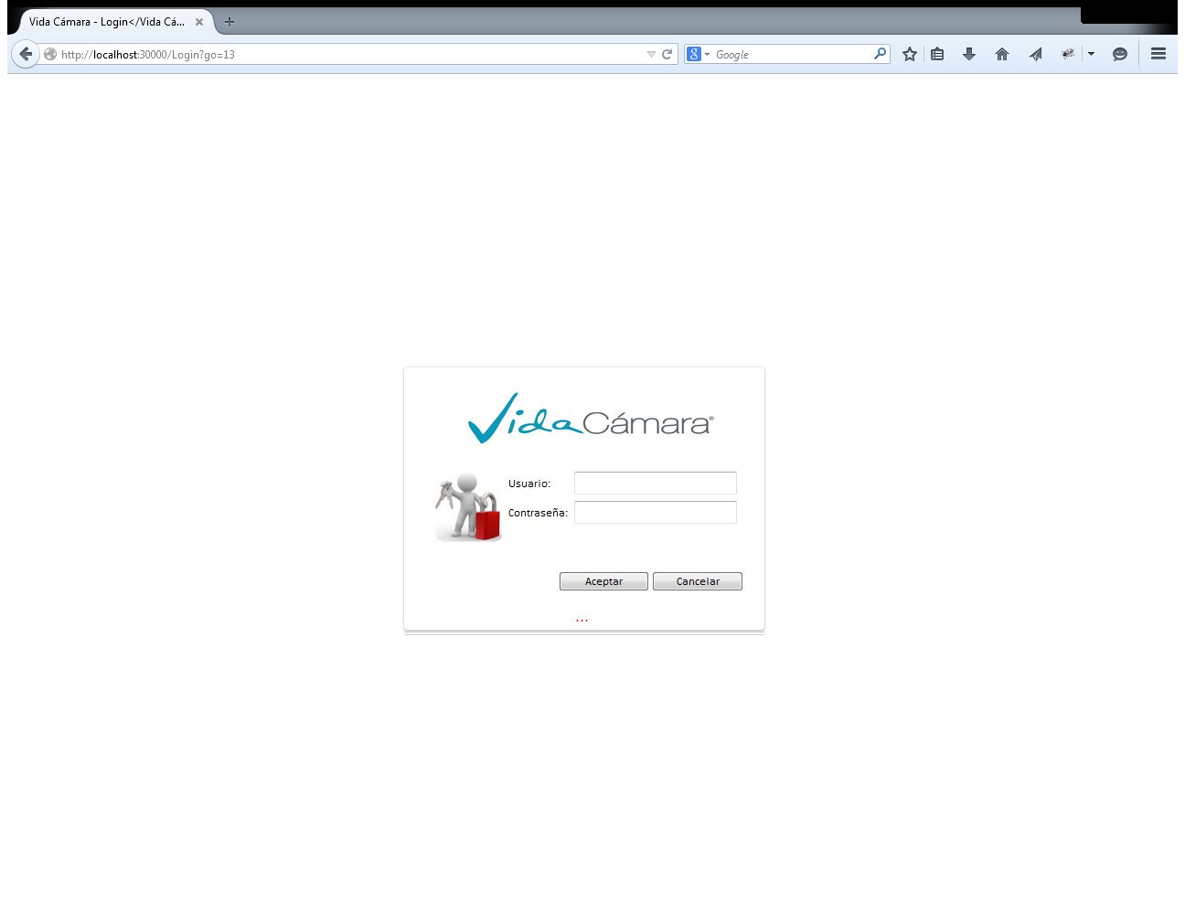

# Menú Principal

La aplicación cuenta con un menú desplegable con las principales opciones del sistema, las cuales tienen la siguiente estructura:

* Opción Inicio (Pantalla de Inicio)
* Opción de Mantenimiento
  + Sub Opción de Parámetros
  + Sub Opción de Usuarios
  + Sub Opción de Tablas
* Opción de Operaciones
  + Sub Opción de Registro de Datos
  + Sub Opción de Carga de Datos
  + Sub Opción de Operación Manual
  + Sub Opción de Procesar Operaciones
  + Sub Opción de Cierre de Operaciones
  + Sub Opción de Interface Contable.
* Opción de Consultas
  + Sub Opción de Operaciones
  + Sub Opción de Comprobantes
  + Sub Opción de Informes SBS
* Opción Cerrar sesión (Salir del Sistema)

Todos los formularios cuentan con botones de control los cuales ejecutar diversas funciones, a continuación describiremos cada uno de ellos.

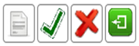

Botón Nuevo; Permite crear un nuevo registro.



Botón Grabar; Permite grabar la información ingresada para el nuevo registro.



Botón Cancelar; Omite / Cancela el proceso en curso y reinicia la opción.



Botón Salir; Retorna al menú principal y abandona la página actual.



 Botón Buscar; Ejecuta la consulta de la información con los criterios seleccionados o ingresados en la pantalla.

Botón Cargar; Procesa la importación de la información desde el archivo local.



Botón Ver Datos Excel; Permite visualizar información generada en Excel.



Botón Procesa Datos; Ejecuta el proceso de cálculo y/o acumulación de datos para generar

# Mantenimiento\Parámetros

Esta opción cuenta con 03 pestañas las cuales agrupan la información según el criterio de uso.

* 1. **Pestaña General.**

Formulario de ingreso de datos o variables generales para procesar las operaciones y/o realizar carga de datos son los siguientes:

* + Empresa
  + RUC.
  + Año Vigente
  + Mes vigente
  + Nombre de carpeta de ubicación de archivos Excel en el servidor
  + Cantidad de Decimales
  + Tipo de cambio mes contable
  + Tipo de cambio mes de cierre.

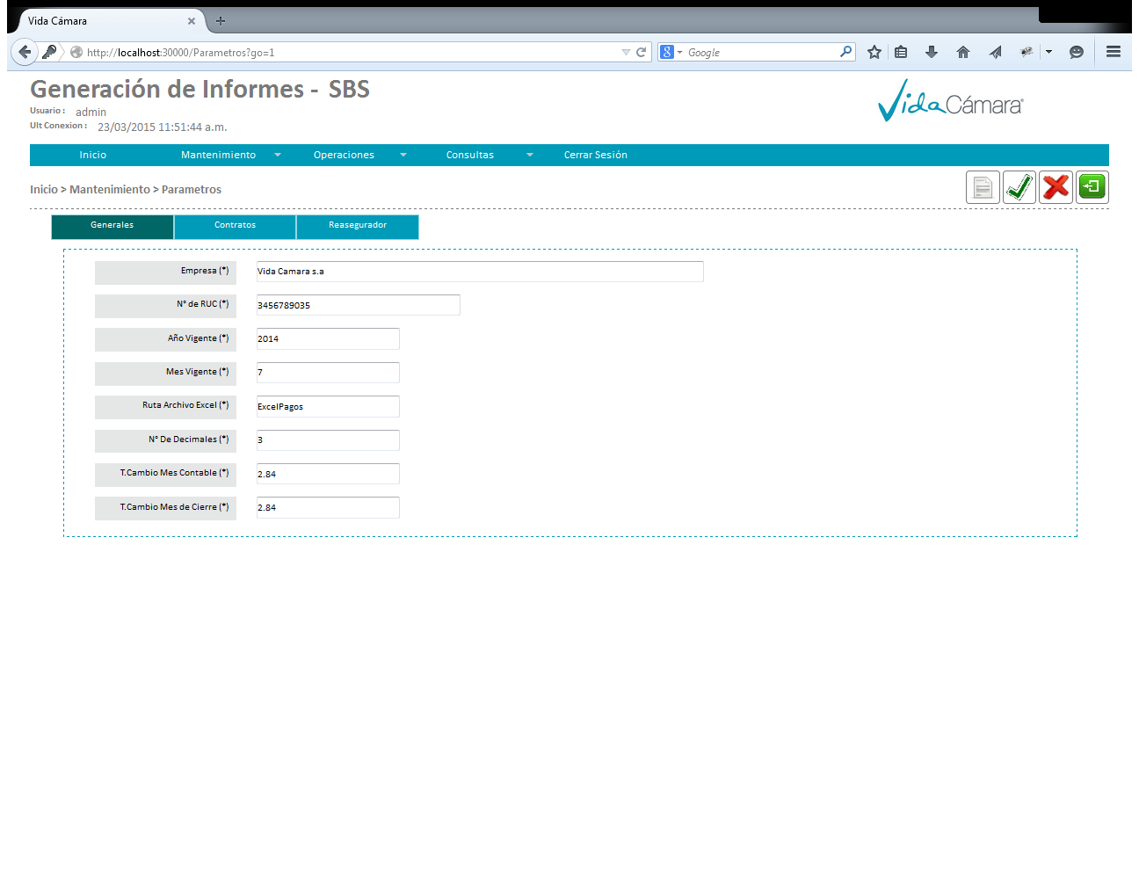

* 1. **Pestaña de Contratos**.

Formulario para el registro, actualización y consulta de contratos en el sistema, permite registrar dos modalidades de contratos proporcionales y no proporcionales.

El registro de información cuenta con validaciones de formato las cuales no permitirán datos incorrectos.

Se debe ingresar y/o seleccionar todos los campos.

Cuenta con una grilla donde se visualizan los contratos existentes, los cuales pueden ser editados pulsando doble click sobre la grilla.

Cuenta con una sección colapsable para registrar los parámetros del tipo de contrato.

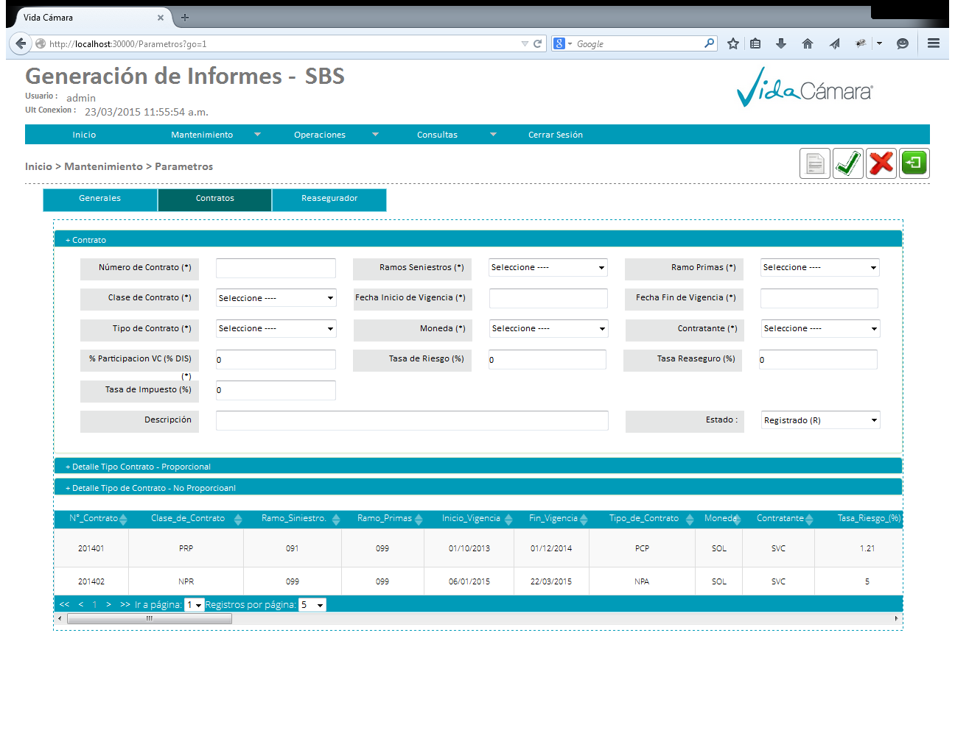

* 1. **Pestaña de Reasegurador**.

Formulario para el registro, actualización y consulta de los reaseguradores para el contrato seleccionado.

Se debe ingresar y/o seleccionar todos los campos.

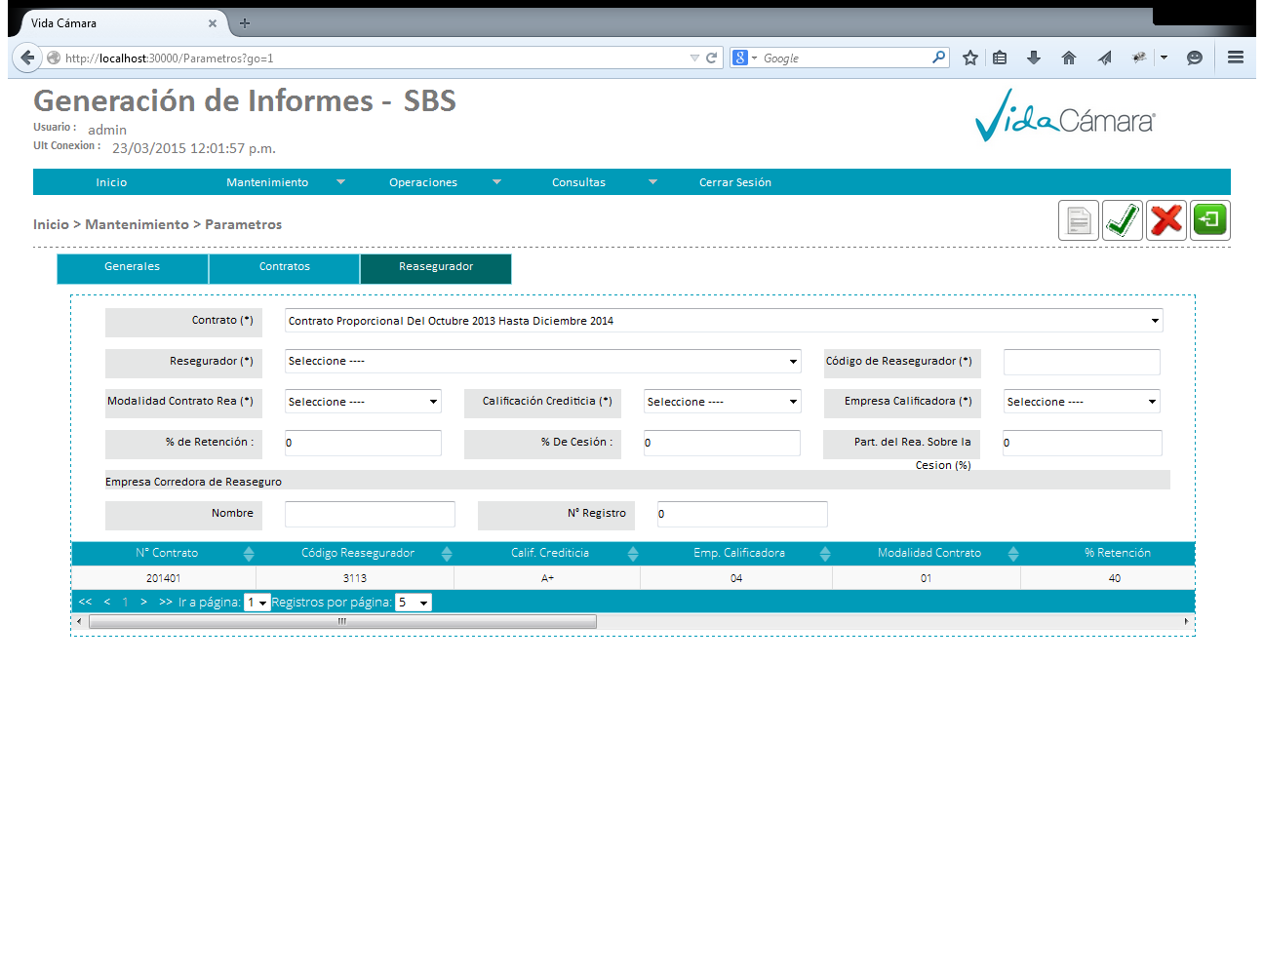Cuenta con una grilla donde se visualizan los reaseguradores existentes, los cuales pueden ser editados pulsando doble click sobre la grilla.

Los botones de control permitirán guardar o descartar los cambios realizados.

# Mantenimiento\Usuarios

Esta opción cuenta con 02 pestañas las cuales agrupan la información de los usuarios y los accesos asignados.

Los usuarios del sistema están integrados con el Active Directory (AD) de Windows.

* 1. **Pestaña de Usuarios**.

Este formulario permite seleccionar los usuarios del AD para brindarle sus accesos.

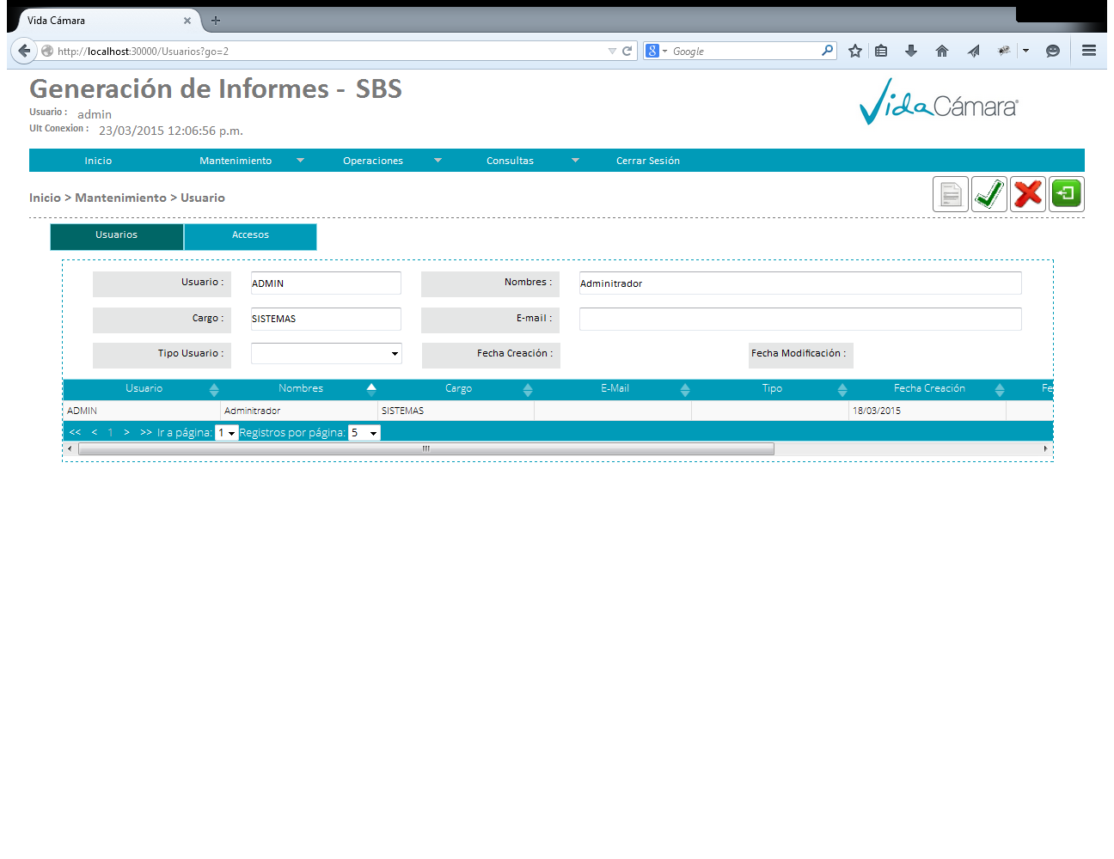Se ingresa el Username y el sistema busca el usuario y muestra sus datos personales, se le asigna un tipo de usuario para clasificarlos.

* 1. 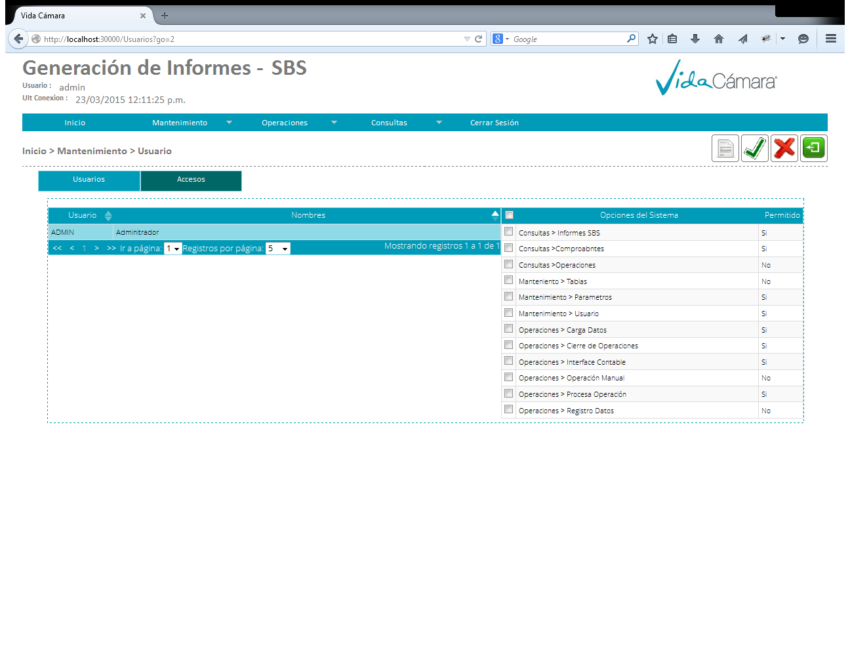**Pestaña de Accesos**.

En esta pestaña se podrá seleccionar a un usuario y asignarle los accesos que desee dentro del sistema.

Los botones de control permitirán guardar o descartar los cambios realizados.

# Mantenimiento\Tablas

Esta opción permite registrar y personalizar los diferentes conceptos utilizados por el sistema, los cuales han sido agrupados por un tipo de tabla, un código y una descripción principalmente.

Cuentan con una grilla detalle donde se muestra el detalle de cada concepto.

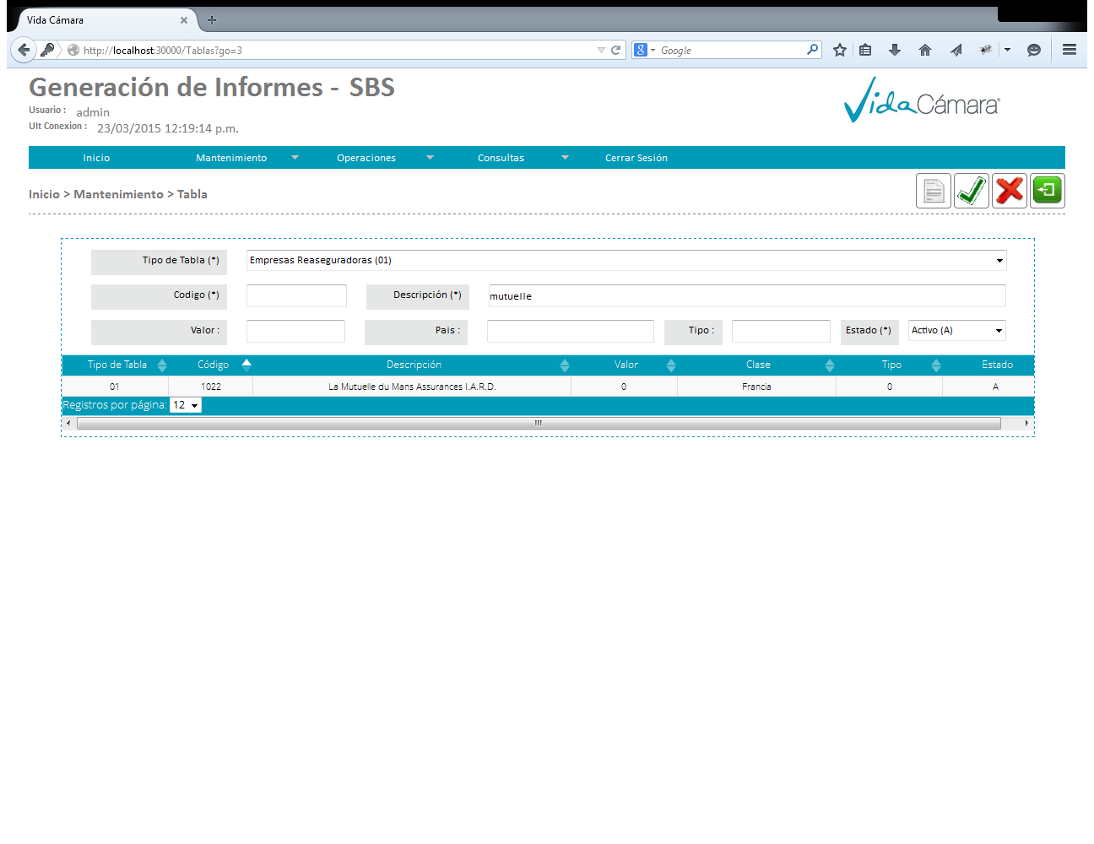Este formulario permite consultar, modificar y eliminar cualquier registro de las tablas de conceptos.

# Operación\Registro de Datos

Esta opción permite registrar la información de Primas e IBNR por contrato vigente. Este formulario cuenta con un Botón de consulta (Ver detalle), el cual permite mostrar una vista previa de los datos ingresados para el contrato seleccionado.

* 1. **Pestaña de Registro Primas.**

Este formulario permite el ingreso de PRIMAS, “el mes registro contable” toma sus valores de los parámetros ingresados para el contrato, la grilla es editable para todos los meses de devengue en el periodo de contrato, el mes de abono y prima estimada.

* Acciones (Editar, Actualizar, Borrar)
* La vista previa  muestra toda la información ingresada de primas.

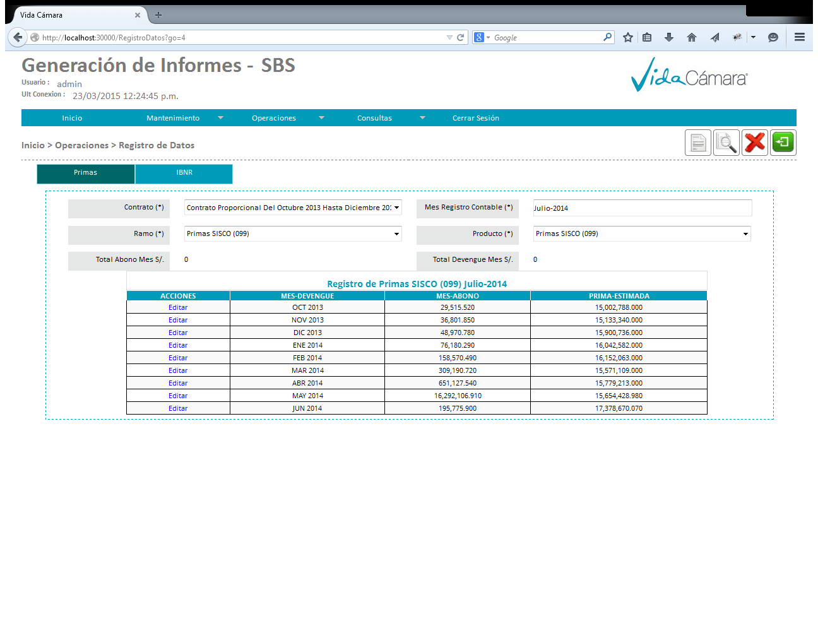

* 1. **Pestaña de Registro IBNR**.

Este formulario permite el ingreso de IBNR, “el mes registro contable” toma su valor de los parámetros ingresados para el contrato, la grilla es editable para todos los meses de devengue del periodo de contrato de la misma forma que el caso anterior también se ingresan prima estimada por cada mes de devengue.

* Acciones (Editar, Actualizar, Borrar)
* La vista previa  muestra toda la información ingresada de IBNR.

# Operación\Carga Datos

Esta opción permite registrar la información en forma masiva de RSP y Pagos. Este formulario cuenta con un Botón de Carga  , el cual permite importar la información del archivo y mostrarla en las pestañas de visualización según corresponda (RSP o Pagos).

* 1. **Pestaña de Carga de Datos.**

Este formulario permite selección el contrato al cual se le realizará la carga de información, solo se mostrarán contratos vigentes, también se debe indicar el mes vigente al cual corresponde la información, el tipo de información a cargar y el nombre del archivo.

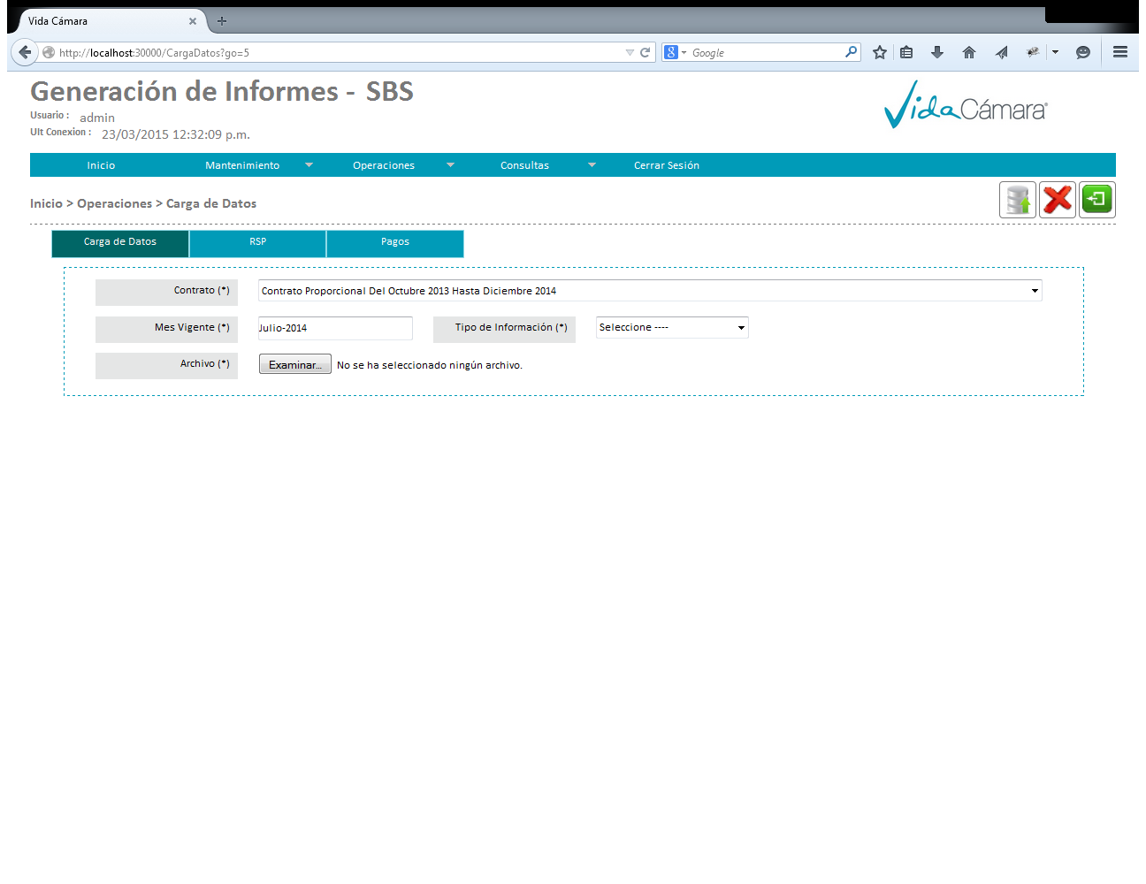

* 1. **Pestaña de RSP**.

Muestra los registros cargados para el RSP del mes vigente del contrato seleccionado, permite borrar los registros cargados para realizar una nueva carga.

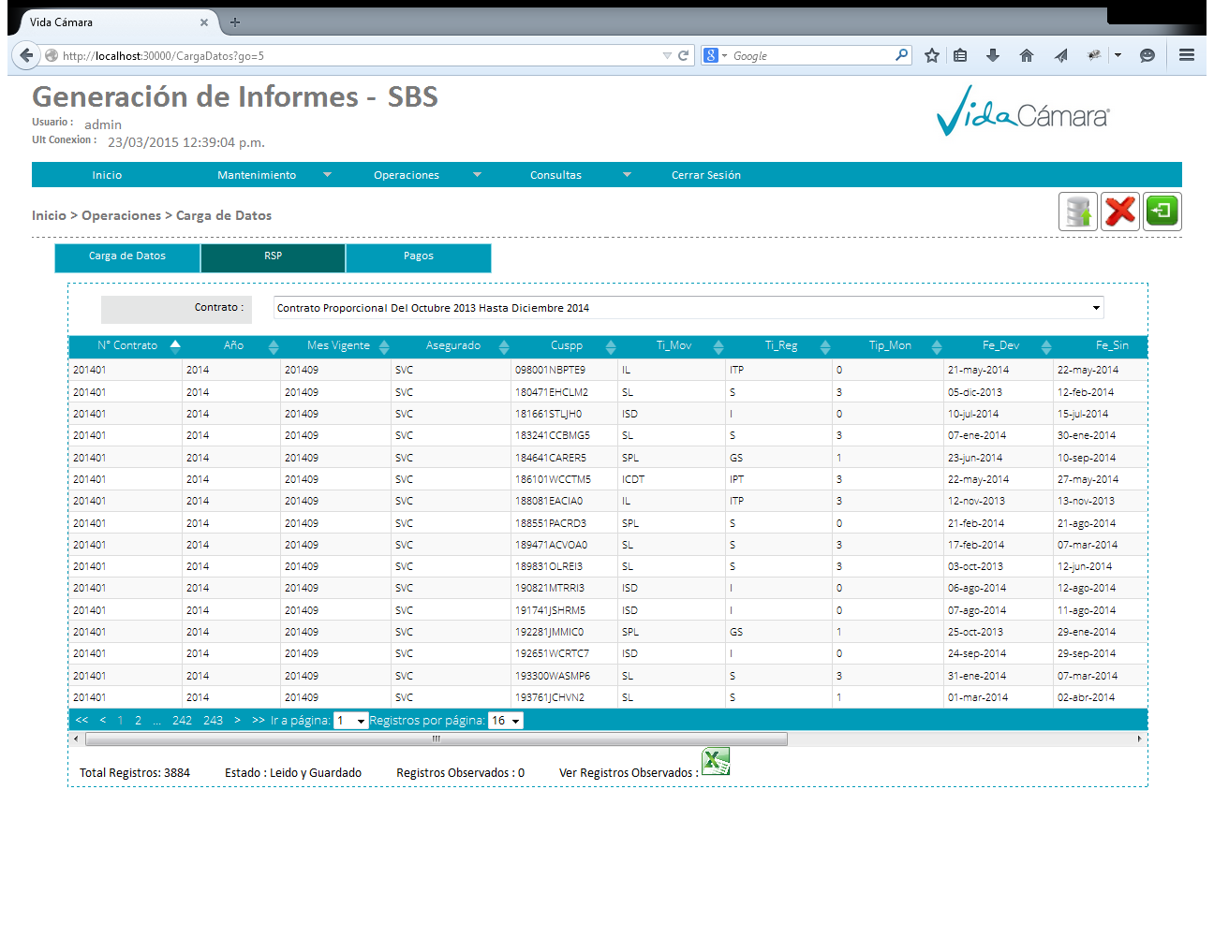

* 1. **Pestaña de Pagos**.

Muestra el detalle de todos los pagos cargados según el contrato y tipo de pago seleccionado y también permite borrar los registros del mes para realizar una nueva carga.

Los tipos de pagos que pueden ser cargados en forma masiva son:

* Aporte Adicional
* Sepelio
* Pensión
* Pensión 20%
* 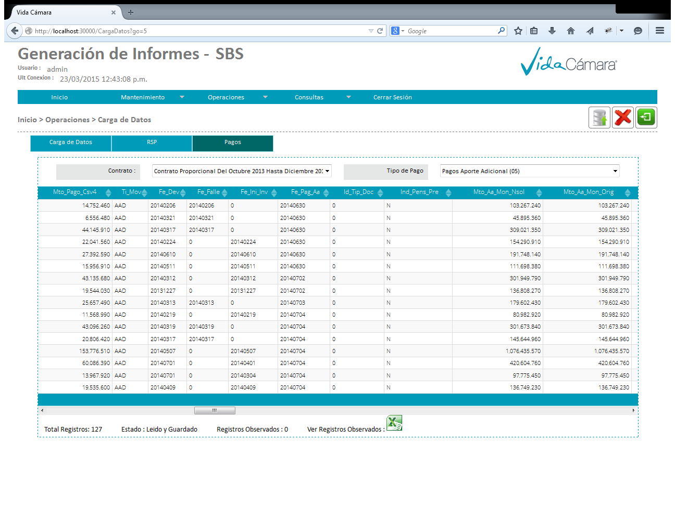Planilla Mensual

Al realizar la carga masiva si existiera información no consistente (incompleta o con datos incorrectos) estos registros no se cargaran y se podrán visualizar dándole click en el botón de ver registros errados

# Operación\Carga Manual

Esta opción permite crear un registro operación mensual en forma manual, es decir un registro que procesado que directamente participara en el cierre de las operaciones mensuales y se computara con el total de los datos ingresados.

La carga manual se registra para los siguientes tipos de información:

* Primas
* IBNR
* Pagos
* 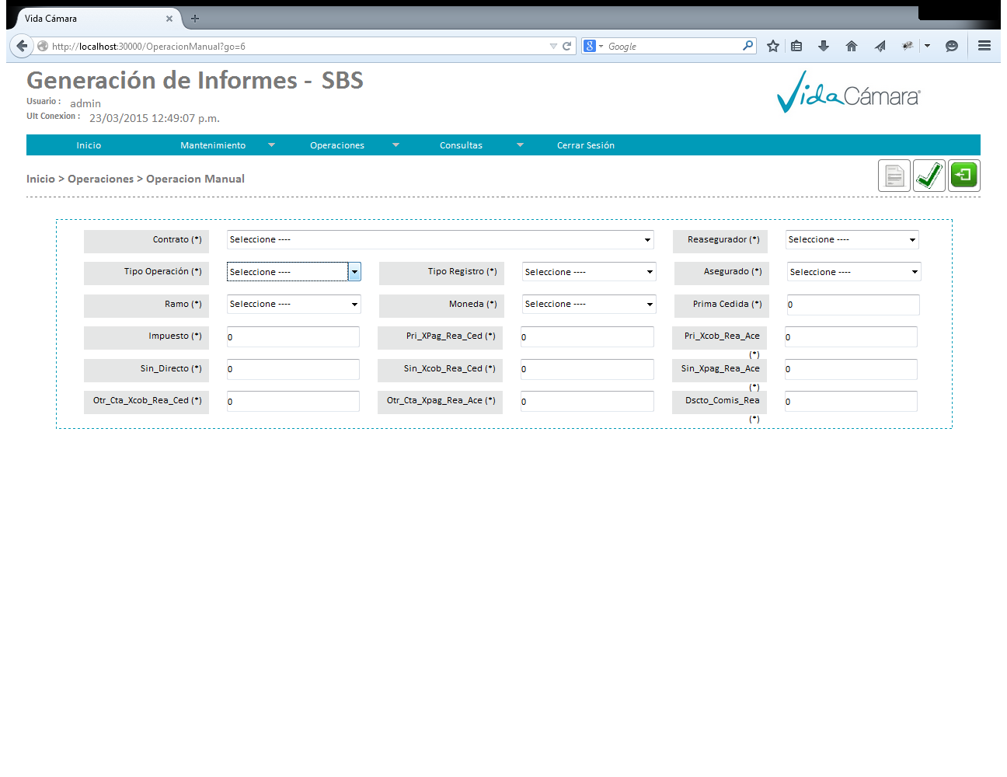RSP

Se deben ingresar todos los campos del registro manual. Con esta opción se podrán realizar ajustes a la información ingresada para el mes vigente.

Los registros manuales tienen un tipo de origen de datos diferente que permite identificarlos y saber que usuario lo genero.

# Operación\Procesa Operación

Esta opción permite procesar la información cargada al sistema para ser acumulada en forma mensual y trimestral según los criterios de clasificación de los informes para la SBS.

El procesamiento de los registros en forma mensual se llama operaciones y el procesamiento de forma trimestral se llama comprobantes.

El procesamiento se realiza en forma progresiva y secuencial, es decir en forma cronológica, para poder procesar un trimestre deben haberse procesado previamente las operaciones de los 03 meses que lo componen.

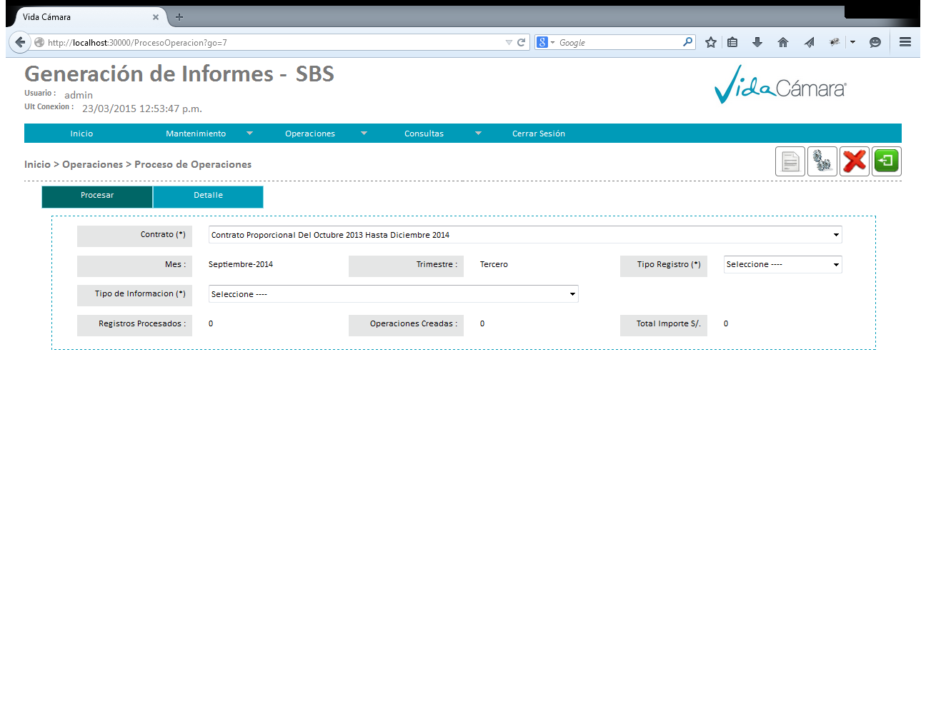Al finalizar se mostrara un resumen de la información procesada.

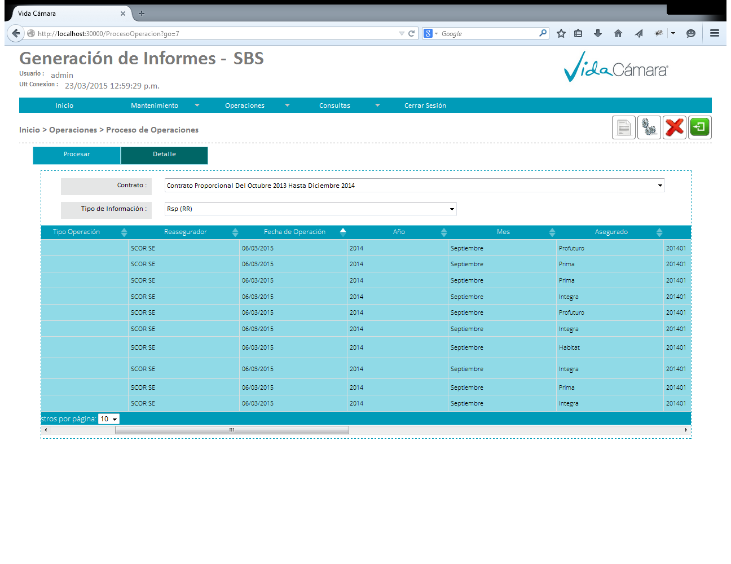Toda la información procesada se mostrara en la siguiente pestaña, la información procesada para el mes vigente podrá ser eliminada y/o depurada seleccionando uno o varios Ítems de la grilla, y podrá volverse a cargar mientras no se cierre el mes vigente.

# Operación\Cierre de Operaciones

Esta opción permitirá realizar el cierre de las operaciones “Mensuales y Trimestrales” por cada tipo de información Procesado.

El Cierre consiste en bloquear el procesamiento de la información del mes vigente, es decir no se pueda ser modificada.

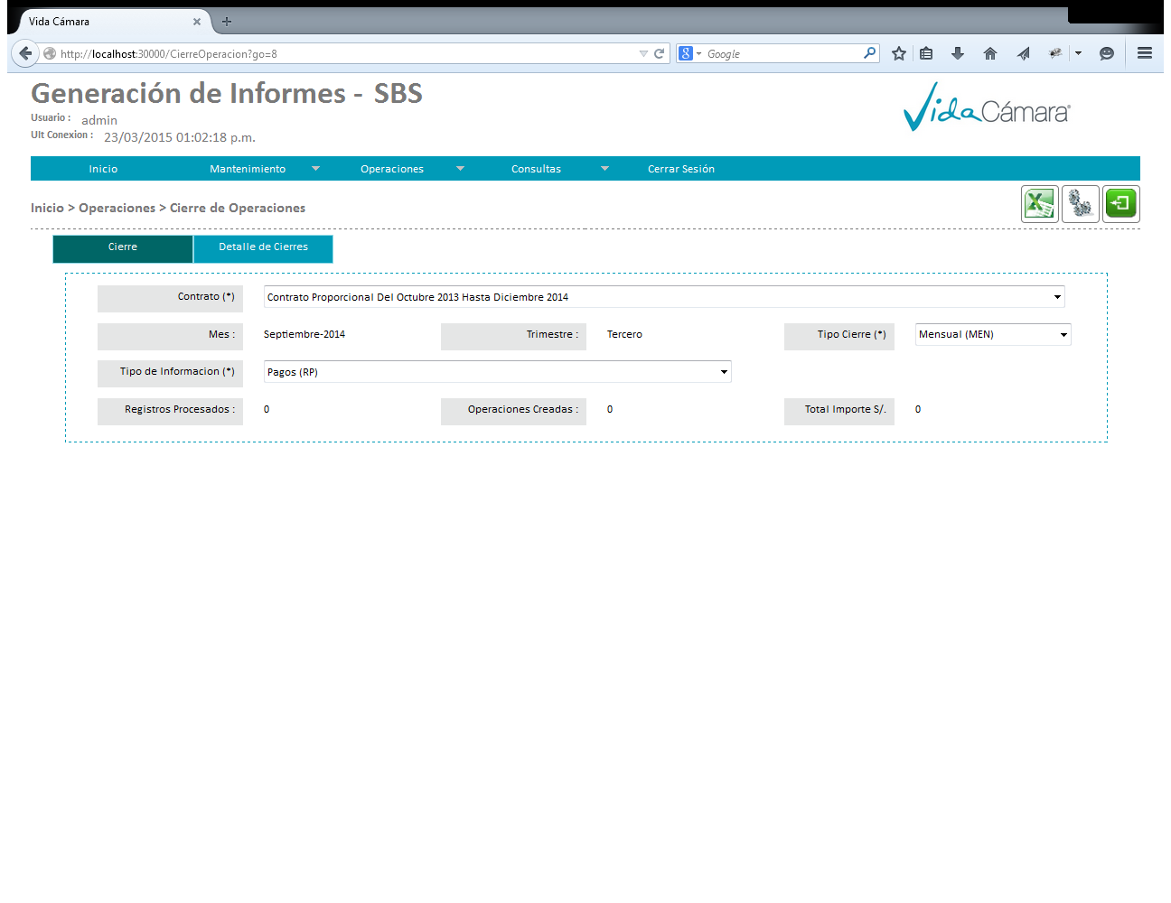

Cada cierre mostrará un registro de la información procesada indicando cantidad de registros procesados y los importes acumulados así como el usuario que lo realizo.

En este detalle se Incluye la opción de borrar el cierre esta acción a la vez realiza el borrado de registros en operaciones que se vincula al dicho cierre, pudiendo realizar ajustes y emitirse otra vez.

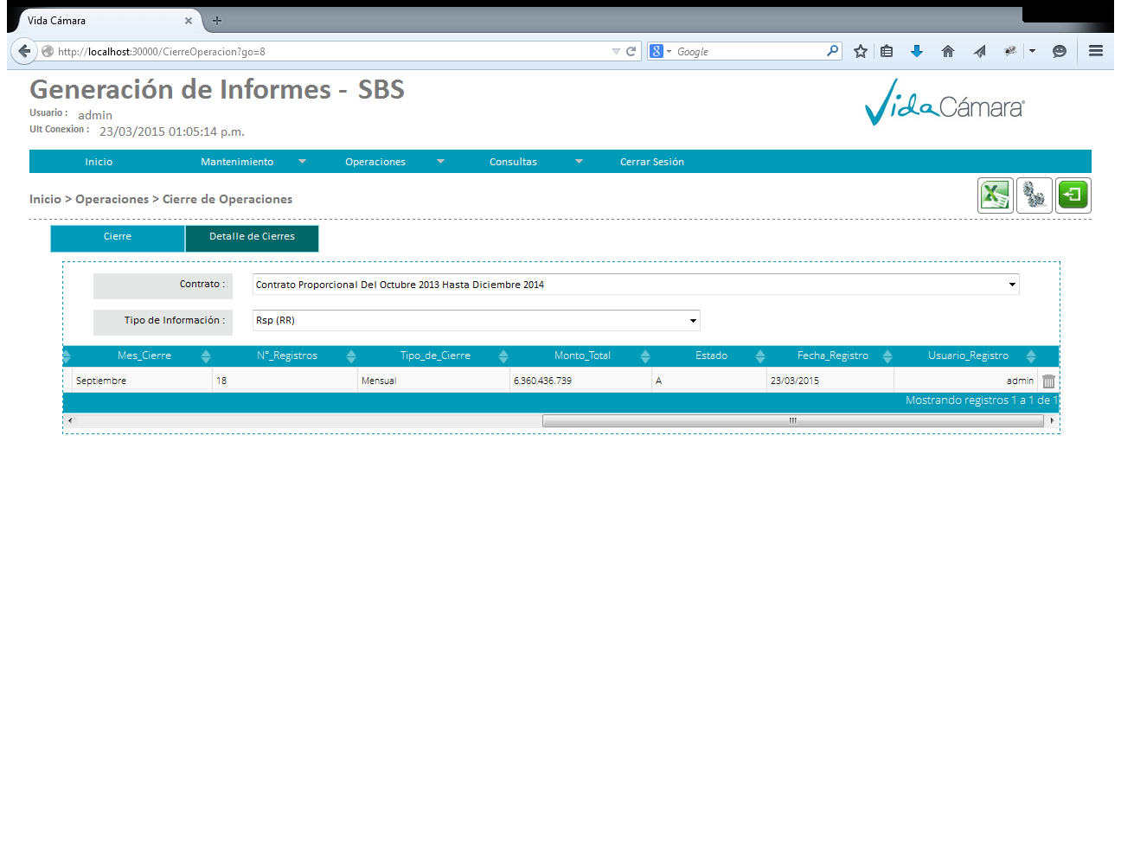

*Nota.- La opción de borrado de ítems de la grilla de cierre solo se utiliza cuando las operaciones creadas tengan algún error identificado o alguna observación.*

# Operación\Interface Contable

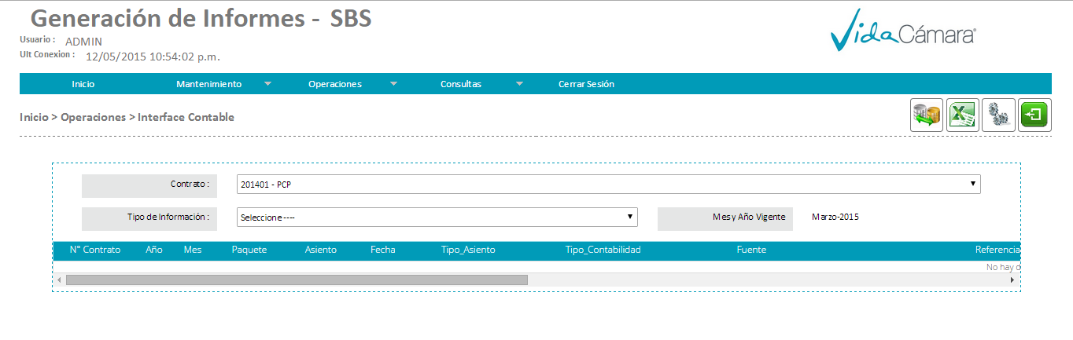Esta opción permite generar la Interface Contable, registros de datos directamente en las tablas intermedias las cuales a su vez generar los asientos contables en el Exactus (Primas, IBNR, RSP y Pagos).

Esta información también podrá ser descargada en formato Excel.

# Consulta de Operaciones

Esta opción permitirá realizar las operaciones generadas en forma mensual en el sistema según el contrato seleccionado se podrá aplicar los siguientes filtros:

* Tipo de Información
* Ramo
* Nro. Operación
* Rango de Fechas

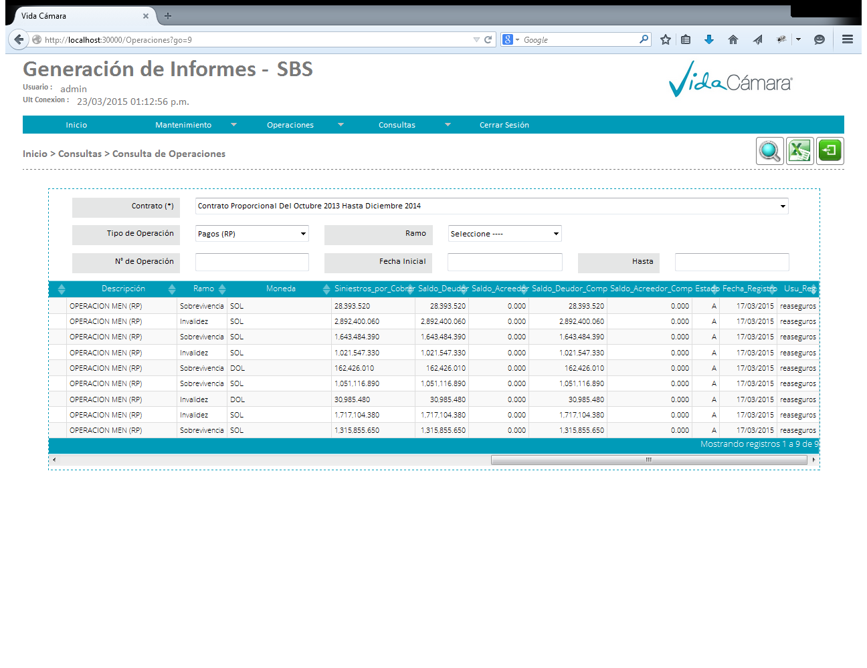

Esta información también podrá ser descargada en formato Excel.

# Consulta de Comprobantes

Esta opción permitirá realizar los Comprobantes generadas en forma trimestral el sistema según el contrato seleccionado se podrá aplicar los siguientes filtros:

* Tipo de Comprobante
* Ramo
* Nro. Comprobante
* Rango de Fechas

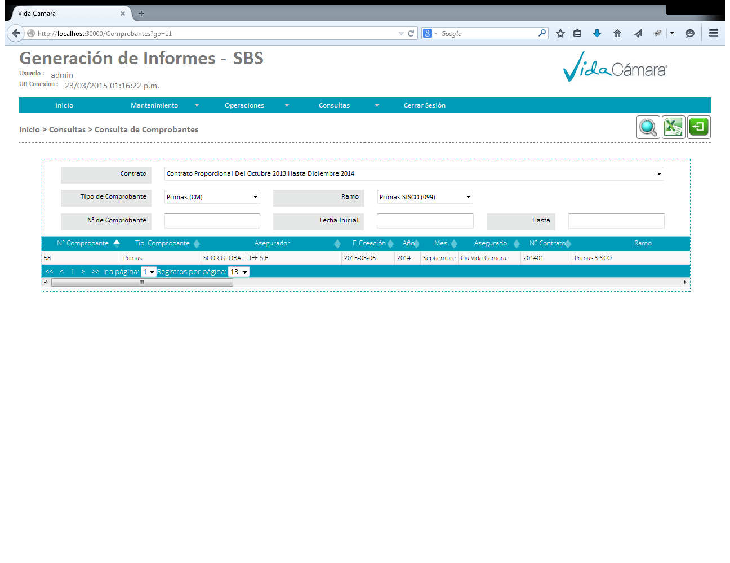

# Informes SBS

Esta opción permite los informes a la SBS en formato Excel, previamente debe haberse realizado el cierre de las operaciones.

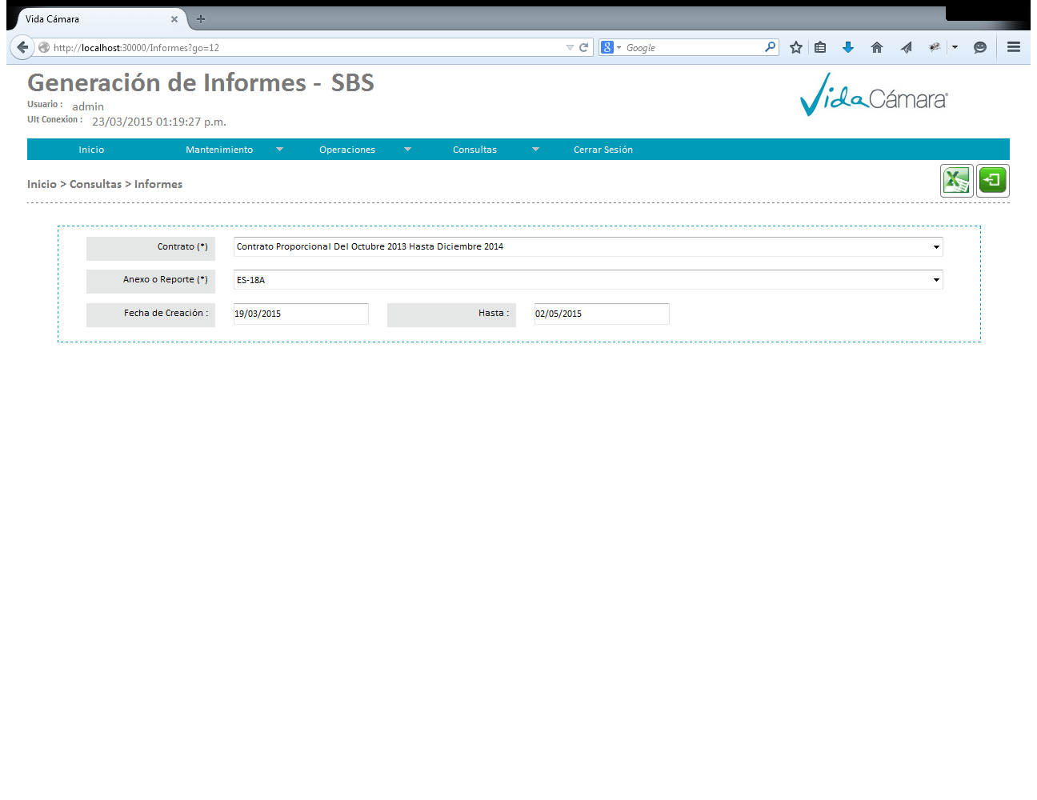Para generar los informes es necesario seleccionar anexo (tipo de reposte) y rango de fechas de la información que se quiere incluir en el informe.